ВОСКРЕСЕНСКАЯ ГОРОДСКАЯ ПРОКУРАТУРА ПРЕДУПРЕЖДАЕТ !
тел.: 8 (496) 44-2-10-57
ВНИМАНИЕ! ВНИМАНИЕ! ВНИМАНИЕ!
ОТКРЫТОЕ ОКНО – ОПАСНОСТЬ ДЛЯ РЕБЕНКА!
ПАМЯТКА ДЛЯ РОДИТЕЛЕЙ
Ежегодно с наступлением весны отмечается рост несчастных случаев, которые связаны с выпадением маленьких детей из окон. Как подтверждает медицинская статистика, через клинические больницы, которые специализируются на детском травматизме, ежегодно проходят десятки людей, выпавших из окон.
В большинстве случаев дети получают тяжелую сочетанную травму, которая сопровождается черепно-мозговыми травмами, повреждением центральной нервной системы, конечностей, костей, внутренних органов (разрывом селезенки и печени), что требует длительного лечения и восстановления, которое может исчисляться неделями, а то и месяцами.
ЗАПОМНИТЕ!
 | 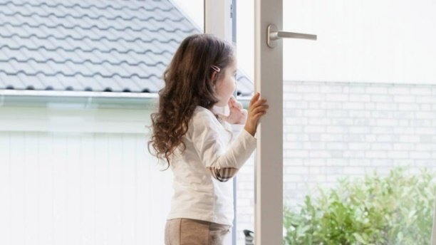 |  | *НЕЛЬЗЯ оставлять окно открытым, поскольку достаточно отвлечься на секунду, которая может стать последним мгновением в жизни ребенка или искалечить его навсегда.  *НЕЛЬЗЯ оставлять малолетних детей без присмотра в помещении, где открыты окна, даже на короткий промежуток времени.  *НЕЛЬЗЯ использовать москитные сетки без соответствующей защиты окна. Ребенок видит некое препятствие впереди, уверенно опирается на него, и в результате может выпасть вместе с сеткой, которая не рассчитана на вес даже годовалого ребенка.
 |  | *НЕЛЬЗЯ ставить возле окон предметы мебели, которые могут послужить для ребенка «ступенькой» на подоконник.  *НЕ СЛЕДУЕТ позволять детям прыгать на кровати или другой мебели, расположенной вблизи окон.  *НЕОБХОДИМО тщательно подобрать аксессуары на окна. В частности, средства солнцезащиты, такие как жалюзи и рулонные шторы должны быть без свисающих шнуров и цепочек. Ребенок может с их помощью взобраться на окно или запутаться в них, тем самым спровоцировать удушье. |  | 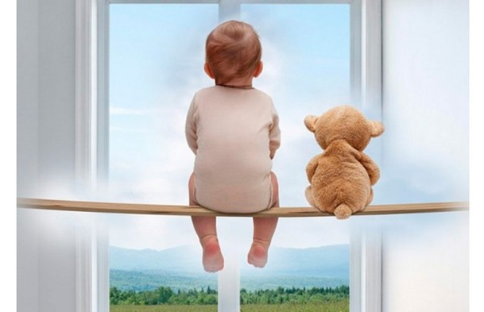
 | *НЕОБХОДИМО установить на окна блокираторы - детские замки, препятствующие открытию окна ребенком самостоятельно. Существуют различные средства обеспечения безопасности окон для детей. Стоимость некоторых из них доступна каждому.
ЗА ЖИЗНЬ СВОИХ ДЕТЕЙ ОТВЕЧАЕМ ТОЛЬКО МЫ!
Информационная программа комиссии по делам несовершеннолетних и защите их прав городского округа Воскресенск
тел.: 8-496-442-70-66; 8-496-442-65-14; 8-926-998-51-97

